АЛМАТЫ ҚАЛАСЫ ҚОҒАМДЫҚ КЕҢЕСІНІҢ КОМИССИЯ ҚҰРАМЫ

Фото | Аты жөні | Қызметі
Коммуналдық инфрақұрылым, мобилділік, экология, қаржы,
активтер және қауіпсіздік жөніндегі №1 комиссия
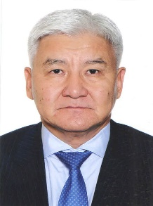 | ДЖАПАРОВ  Борис  Аликенович  (төраға) | «KazRENA» Қазақстан ғылыми білім беру компьютерлік желісін пайдаланушылар қауымдастығының бас директоры, техника ғылымының докторы
 | ШОПШЕКБАЕВА  Айгуль  Шопшекбаевна  (төраға орынбасары) | Отставкадағы полиция полковнигі, ювеналды тәжірибе саласындағы танымал маман, Алматы қ. ПД ардагерлер Кеңесі Төралқасының мүшесі, Алматы қ. отбасы істері және гендерлік саясат жөніндегі комиссияның мүшесі
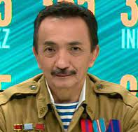 | АБДУШУКУРОВ  Мурат  Муктарович | Ауғанстандағы соғыс және жергілікті әскери қақтығыстар ардагерлері мен мүгедектері Үйлестіру кеңесінің төрағасы
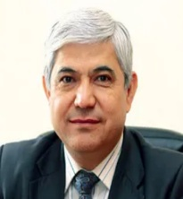 | АРУПОВ  Акимжан  Арупович | Әлемдік экономика және халықаралық қатынастар институтының директоры, «Тұран» университетінің профессоры, Қазақстан ұйғырларының қалалық этномәдени орталығы Басқарма Төрағасының кеңесшісі
 | БЕЛЯНОВ  Александр  Петрович | Алматы қаласы Әділет департаменті жанындағы сыбайлас жемқорлыққа қарсы іс-қимыл жөніндегі Қоғамдық кеңестің төрағасы, «Express Autoservice» Компания президенті
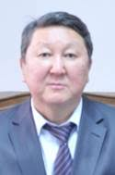 | КАМАЛОВ  Бахтияр  Камалович | «ҚР Ардагерлер ұйымы» РҚБ Медеу аудандық филиалының төрағасы
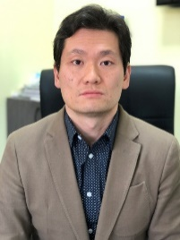 | КИМ  Вячеслав  Семенович | Қазақстан корейлері Қауымдастығының Басқарма мүшесі, «Жеңіс» фирмасы ЖШС директоры
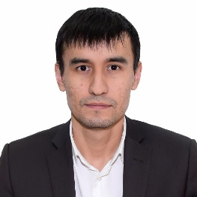 | ХАЛИТОВ  Данияр  Зиннурович | Директор – Басқарушы серіктес  «Индустриалды инновациялар» ЖШС
Құрылыс, жер қатынастары, урбанистика, энергетика және сумен жабдықтау
жөніндегі №2 комиссия
 | ШИБУТОВ  Марат Максумович  (төраға) | «Халықаралық Әлеуметтану және саясат институты» ҚҚ директорының орынбасары, саясаттанушы
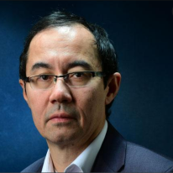 | НАУРЫЗБАЕВ  Асет  Кабдушович  (төраға орынбасары) | «Solai Tech» ЖШС тең құрылтайшысы, «Алматының таза ауасы» азаматтық бастамасының модераторы
 | БАЙГАБУЛОВА  Гульмира  Масабаевна | «Urban Living» ЖШС Бас директоры, құрылтайшысы
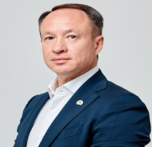 | НУРТАЕВ  Тимур  Таймасович | «Timus Development» ЖШС директоры, «Qazaq Geography» республикалық қоғамдық бірлестігінің мүшесі
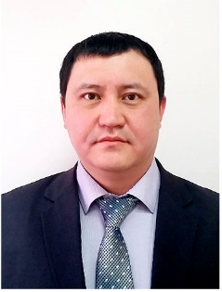 | АКБАЙ  Айдын  Серікұлы | «Аспан Сәулет» ЖШС жобалық компаниясының директоры
Қоғамдық даму, мәдениет, спорт, және жастар
жөніндегі №3 комиссия
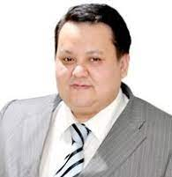 | КИСИКОВ  Бекнур  Сейтжанович  (төраға) | Қазақстан Франчайзинг Қауымдастығының Президенті
 | ҒАЗИЗ  Қайсар  Айдосұлы | Жеке кәсіпкер, жастар белсендісі
 | ЕСЕНБЕКОВ  Айдар  Рахымжанович | Алматы қаласы Қоғамдық даму басқармасының басшысы м.а.
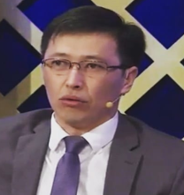 | ЖАНЫСБАЙ  Талғат  Сағатұлы | «Құндылық пен Тәрбие» Қоғамдық бірлестігінің төрағасы, саясаттанушы
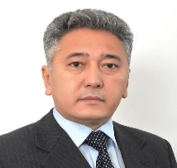 | ЖУМАДИЛ  Арман  Кабдешулы | Ш. Уәлиханов атындағы Тарих және этнология институты Қазақстан мен шектес елдердің ежелгі және ортағасырлық тарихы бөлімінің меңгерушісі, «Ақ жол» ҚДП Алматы қалалық филиалы төрағасының орынбасары
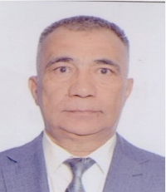 | КУАНБАЕВ  Нурлыбек  Шамшатович | «Қазақ газеттері» ЖШС бас директорының кеңесшісі
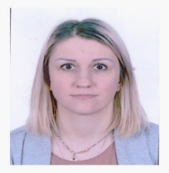 | МУРЗАЕВА  Алина  Александровна | «Альянс мектеп» ЖШС басшысы
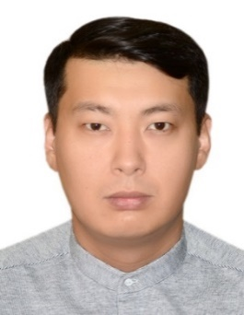 | РЫСБЕКОВ  Марлен  Жақсыбекович | Алматы қаласының нотариусы
Экономика, кәсіпкерлік, инвестициялар, цифрландыру және туризм жөніндегі
№4 комиссия
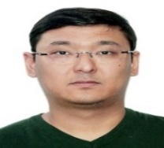 | ЖАКУПОВ  Нуржан  Бауржанович  (төраға) | «Yunur Consulting» ЖШС директоры  ҚК төрағасы «Хак-Назар»  «Жаңа-Ғасыр» әлеуметтік маңызы бар аурулардың алдын алу жөніндегі» ЗТБ төрағасы
 | КУРАБАЕВА  Жанар  Тукешқызы  (төраға орынбасары) | «Фирма-Тигрохауд» ЖШС Бас директоры
 | БАТАЕВА  Ақбалыш  Жумабаевна | «BB Company» ЖШС директоры, кәсіпкер, тәлімгер
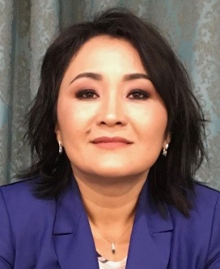 | ЖАНДАЙ  Сана  Шайханқызы | «ADANAZ» продюсерлік компаниясының негізін қалаушы және директоры, Қазақстан Республикасы Пакерлер қауымдастығының мүшесі, Қазақстан Республикасы Іскер әйелдер қауымдастығының мүшесі, Алматы қаласы әкімі жанындағы әйелдер және отбасылық-демографиялық саясат жөніндегі комиссияның мүшесі , Наурызбай аудандық «Бақытты отбасы» көпбалалы және аз қамтылған отбасыларға арналған әлеуметтік орталығының басшысы
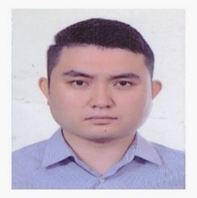 | КАПАСОВ  Думан  Жандосович | «Green Oi» ҚҚ жетекшісі, Қазақстан Велоқоғамының негізін қалаушы
 | ҚОЖАЛЫ  Тоғжан  Бақытжанқызы | «HAQ» қоғамдық қайырымдылық қорының атқарушы директоры
Денсаулық сақтау, білім беру және жұмыспен қамту жөніндегі
№5 комиссия
 | БАЙСАКОВА  Зульфия  Мухамедбековна  (төрайымы) | «Дағдарыс орталықтарының одағы» ЗТБ Басқарма төрайымы
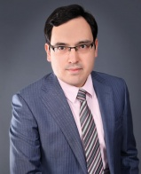 | АБДЫХАЛЫКОВ  Каиржан  Саясатович  (төраға орынбасары) | ҚБТУ бизнес мектебінің профессоры, «Алматы қаласының Азаматтық альянсы» ҚҚ төрағасы
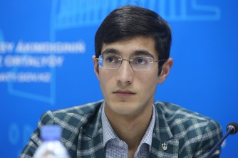 | ГАСАНОВ  Рафаэль  Руфикович | ҚР «Жастарға жол» жастарды дамыту қорының президенті, Independ.kz ақпараттық агенттіктің басшысы
 | ДЖЕПКА  Богдан  Игоревич | Мүгедек адамдарды оңалту жөніндегі Алматы мүгедектер қоғамының мүшесі, ерекше қажеттіліктері бар адамдардың құқықтарын қорғайтын белсенді
 | ЖЫЛКЫБАЕВА  Ляззат  Ауесхановна | Алматы қаласы Білім басқармасының басшысы
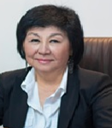 | КАСЫМЖАНОВА  Жанат  Какимсеитовна | «Инновациялық технологиялар және зерттеулер ғылыми орталығы» ЖШС бас ғылыми кеңесшісі
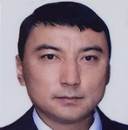 | ОМАРГАЛИЕВ  Сағат  Саятұлы | «Алтын сақа» АЖ басшысы, «Мүгедектер қоғамы» қоғамдық бірлестігінің президенті  Altyn Time», Алматы қаласы бойынша мүгедектер істері жөніндегі үйлестіру кеңесі кеңесінің мүшесі, Алматы қаласы ОКЖ жанындағы мүгедектерге арналған тауарлар мен қызметтерді мемлекеттік сатып алу жөніндегі қадағалау кеңесінің мүшесі, адамдарды әлеуметтік қорғау жөніндегі үйлестіру кеңесінің мүшесі Қазақстан Республикасының Үкіметі жанындағы мүгедектер, «АМАНАТ» партиясы жанындағы Жұмыспен қамтуды және халықтың әлеуметтік осал топтарын қолдау жөніндегі өңірлік қоғамдық кеңестің мүшесі
 | ТОЛЕМИСОВА  Арай  Магауияновна | «Халықаралық жоғары оқу орнынан кейінгі білім беру ғылыми-зерттеу институтының» директоры, ректоры
 | ШИМАНСКАЯ  Полина  Викторовна | Журналист, блогер, ОКА, Edu Stream білім беру компаниясының баспасөз хатшысы

